Sau khi đưa dữ liệu từ Google Cloud sang Elasticsearch, nhóm chúng em đã đưa ra một vài phân tích về tổng quan dữ liệu đã thu thập được và hiển thị chúng lên dashboard của nhóm 6.

Hình ảnh phía trên là tổng số bản ghi nhóm thu thập được, đồng thời là giá trị trung vị của giá Open, Close, Low và High của ngày cuối cùng mà nhóm crawl là ngày 28-06-2023.

Tiếp là các giá trị Market Cap và Volume giao dịch của thị trường trong ngày 28-06-2023. So với hôm trước, giá trị -0.4% biểu thị cho giá đóng cửa của ngày 28-06 đã giảm 0.4% so với giá đóng cửa của ngày hôm trước. Phía bên trái, là biểu đồ Top 1 đồng coin có khối luọng giao dịch nhiều nhất trong ngày, đồng thời là tổng khối lượng vốn hóa trên thị trường.

Hai biểu đồ phía trên cho thấy tỉ trọng của vốn hóa thị trường và khối lượng giao dịch của các đồng coin trong ngày 28-06-2023.

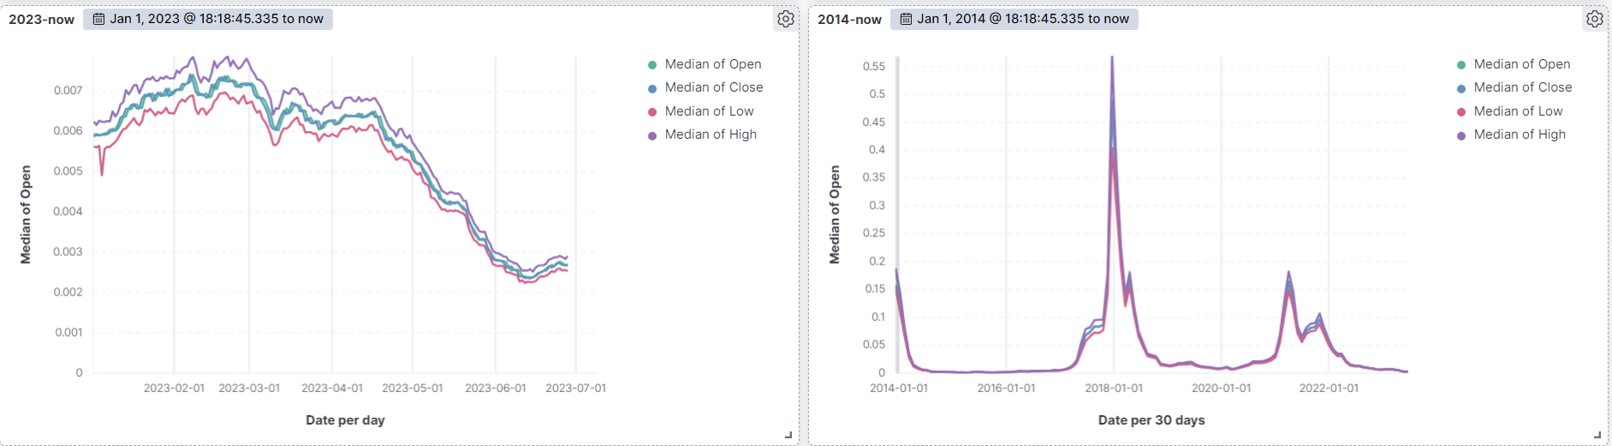

Hai biểu đồ trên cho thấy những giá trị trung vị của giá Open, Close, Low, High trong một khoảng thời gian nhất định. Biểu đồ bên trái sẽ là biểu đồ từ đầu năm 2023 tới thời điểm hiện tại. Còn biểu đồ bên phải sẽ là biểu đồ từ năm 2014 đến thời điểm hiện tại. Cả hai biểu đồ đều cung cấp những cái nhìn trực quan cho thấy xu hướng biến động của thị trường tiền điện tử.

Bảng cuối cùng cung cấp thông tin của tất cả các đồng coin mà nhóm đã thu thập được trong 30 ngày trở lại đây.

Người dùng hoàn toàn có thể lọc ra những đồng coin mà mình quan tâm dựa trên ô tìm kiếm mà nhóm đã cung cấp ở phía trên dashboard như hình ảnh bên dưới:

Người dùng chỉ cần chọn tên coin mình quan tâm, tất cả biểu đồ bên dưới sẽ được cập nhật, đưa ra kết quả chính xác về đồng coin mà người dùng yêu cầu. Dưới đây là kết quả khi người dùng lọc tìm kiếm Bitcoin:

Chúng ta có thể thấy, Bitcoin được ghi nhận có tổng cộng 3714 bản ghi. Giá trị Open, Close, Low, High của ngày 28-06-2032 được hiển thị rõ trên biểu đồ.

Tiếp theo là giá trị tổng vốn hóa thị trường Market Cap và tổng khối lượng giao dịch trong ngày Volume. Đồng thời có thể thấy rằng, so với hôm trước, giá trị Close của Bitcoin đã giảm 2%

Đây là 2 biểu đồ biến động giá của Bitcoin lần lượt từ trái sang phải là biểu đồ từ đầu năm 2023 đến thời điểm hiện tại và biểu đồ từ năm 2014 đến thời điểm hiện tại.

Cuối cùng là bảng giá trị của Bitcoin trong 1 tháng trở lại đây. Nó hiển thị rõ toàn bộ các thông tin của Bitcoin mà nhóm em đã thu thập được.